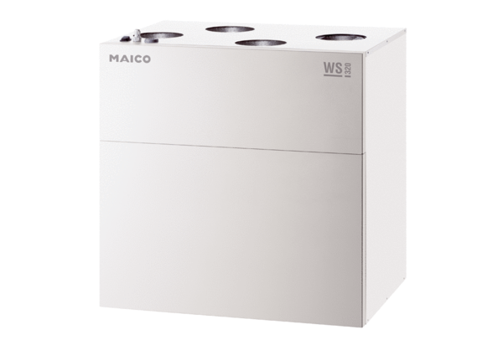Центральные приточно-вытяжные установки WS 320 BETКомплект поставки: 1 штукАссортимент: К
Номер артикула: 0095.0225Изготовитель: MAICO

